**ARÉA TEMÁTICA: Ecologia**

**SUBÁREA TEMÁTICA: Invertebrados**

**EFEITOS DOS HIDROCARBONETOS POLICÍCLICOS AROMÁTICOS (HPA’s) NA DENSIDADE E RIQUEZA DA COMUNIDADE MEIOBENTICA MARINHA**

Nathan Lorenzo de Sena Gotti¹, Letícia Pereira Pontes¹, Flávia Juliana Lobato França¹, Renan Belém da Silva¹, Giovanna Lins Pessoa¹, Aisha Ribeiro Mendes de Oliveira¹, Giovanni Amadeu Paiva dos Santos¹

¹ Universidade Federal de Pernambuco (UFPE), Campus Recife. E-mail: [nathan.lsgotti@ufpe.br](mailto:nathan.lsgotti@ufpe.br); [leticia.pereira@ufpe.br](mailto:leticia.pereira@ufpe.br); [flavia.lobato@ufpe.br](mailto:flavia.lobato@ufpe.br); [renan.belem@ufpe.br](mailto:renan.belem@ufpe.br); [giovanna.pessoa@ufpe.br](mailto:giovanna.pessoa@ufpe.br); aisha.ribeiromendes@ufpe.br; giovanni.santos@ufpe.br

**INTRODUÇÃO**

Os Hidrocarbonetos Policíclicos Aromáticos (HPA’s) são poluentes orgânicos de maior impacto direto no planeta, sendo encontrados de forma ampla nos oceanos (Cerniglia, 1993). Na maioria dos casos, os HPA’s são inseridos nos ambientes marinhos por descargas industriais, derramamentos acidentais de óleo, entre outros (Rigét et al., 2016). Estes poluentes são encontrados nos derivados de petróleo, possuem fortes propriedades hidrofóbicas e bioacumulativas, apresentando alta toxicidade, gerando danos aos organismos marinhos e subsequentemente nos ecossistemas vigentes (Danovaro, 2008), tendo em vista as intensas liberações dos contaminantes pela ação humana.

Dito isso, determinar as dimensões dos impactos ecológicos dos HPA’s requer uma compreensão de suas interações com o meio ambiente. Nesse contexto, evidencia-se a meiofauna como ótima bioindicadora de impactos antropogênicos, abrangendo diversos taxa de invertebrados de sedimentos marinhos, apresentam alta abundância, baixa dispersão e rápido ciclo de vida (Schratzberger & Ingels, 2018), desempenhando atividades importantes para a teia alimentar marinha.

Logo, o objetivo geral da pesquisa consiste em analisar o efeito de uma mistura de HPA’s e os efeitos causados na riqueza e abundância da comunidade meiobentônica exposta a diferentes concentrações dos contaminantes.

**MATERIAL E MÉTODOS**

As coletas foram realizadas na praia Pontal do Cupe-PE, onde foi feita uma raspagem dos dois primeiros centímetros do sedimento para obtenção da fauna. Em laboratório, o sedimento rico em meiofauna foi mantido em compartimentos com aeração, temperatura e salinidade reguladas durante uma semana, a fim de aclimatar a fauna (Monteiro et al., 2019). Em seguida, retirou-se 4 réplicas do sedimento (T0) antes da montagem experimental, a qual baseou-se em um design proposto por Vafeiadou *et al*., 2018, composto por microcosmos em quadruplicatas de beckers de 1L com sistema de aeração por pressão negativa.

O desenho experimental foi composto por cinco tratamentos, sendo eles: Controle (C), composto por 100g de sedimento defaunado e 300g de sedimento com fauna, Controle do Solvente (CS), constituído por 100g de sedimento defaunado em solvente acetona e 300g rico em fauna, e mais três tratamentos contaminados com a mistura de HPA’s em concentrações de 0,05, 0,1 e 0,2 µg ml-1 . As amostras foram coletadas após 15 dias (T15) e ao final de 30 dias (T30). Todas as amostras foram lavadas em peneiras de 300µm e 0,045µm, elutriadas (Gray & Rieger, 1971), fixadas em formol 4%, coradas, triadas e identificadas à nível de ordem ou superior (Giere, 2009). A temperatura (28°C±1°C), pH (8,0±0,5) e salinidade (35±1) foram monitorados diariamente durante o período experimental. Por último, para averiguar diferenças na densidade e riqueza da meiofauna entre os diferentes tratamentos, foram realizadas análises uni e multivariadas de comunidade pelo programa PRIMER 6.1 + PERMANOVA. Gráficos e análises de modelação para entender a variação da abundância serão realizados pelo SIGMAPLOT 12.5.

**RESULTADOS E DISCUSSÃO**

A densidade total da meiofauna apresentou diferenças significativas nos tratamentos em função dos tempos (Pseudo-F = 10,785; p = 0,0002) (Fig. 1). Nas maiores concentrações observou-se menores densidades, diferindo significativamente entre elas, tanto no T15 (p = 0,0007) quanto no T30 (p = 0,0004). A incidência de altas concentrações de HPA’s no ambiente promove impactos deletérios sobre as densidades da meiofauna, assim como a exposição contínua ao estressor (Lindgren et al., 2012). Dessa forma, o desequilíbrio ambiental nessas comunidades ocasiona a perda da biodiversidade local expandindo seus danos para todo o ecossistema (Zeppilli et al., 2015). Durante o T15, nos controles e menor concentração, a meiofauna obteve menores densidades quando comparadas ao T30. Essa diminuição está relacionada ao efeito experimental, o qual ocasiona reduções na densidade da fauna (Gingold; Moens; Rocha-Olivares, 2013). No entanto, o aumento da densidade média no T30 nos mesmos tratamentos evidencia a reestruturação desses organismos, ocorrido após o equilíbrio observado ao final dos 30 dias (Vafeiadou et al., 2018).

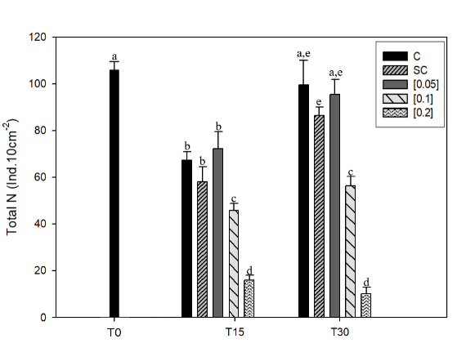

Figura 1. Média (± EP) da densidade da meiofauna (Ind/ 10cm-2) exposto às diferentes concentrações do óleo (C, CS, 0.05, 0.1 e 0.2 µg ml-1) na temperatura de 28ºC em diferentes tempos: T0 (dia 0), T15 (dia 15) e T30 (dia 30). Letras representam similaridades entre os tratamentos.

No total foram identificados representantes de 10 taxa (Fig. 2A). Houve diferenças significativas na riqueza (Pseudo-F = 59,63; p = 0,001; PERMEDISP: p = 0,386) em diferentes concentrações da mistura de óleo. Os tratamentos C, CS e [0.05] apresentaram maiores riquezas. Nas concentrações mais altas houve diminuição dos taxa em ambos os tempos, sendo Nematoda e Turbellaria os principais taxa encontrados. A sobreposição de nematoides sobre outras espécies, evidenciada principalmente no T30 (Fig. 2B) é explicada pela maior resistência de alguns grupos do táxon em ambientes perturbados (Bongers & Bongers, 1998). Ademais, observou-se que o taxa Turbellaria demonstrou-se persistente ao final do T30, evidenciando sua tolerância em ambientes perturbados por petróleo (Bonsdorff, 1981). Taxa mais raros (Outros) foram cada vez mais fragilizados em decorrência do aumento das concentrações ao longo do tempo, sendo possivelmente eliminados pela toxicidade dos HPA’s (Baguley, 2015).

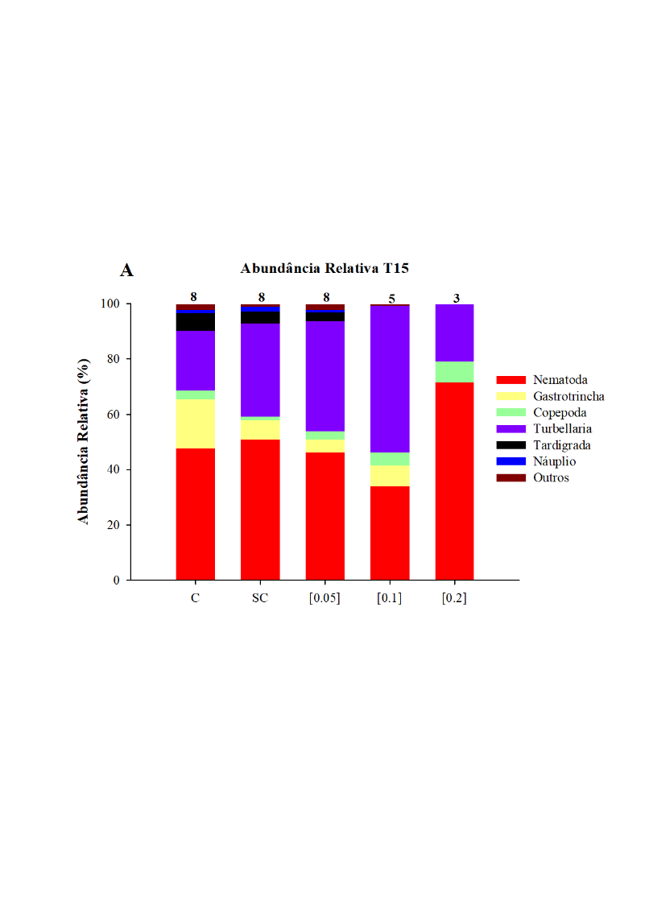 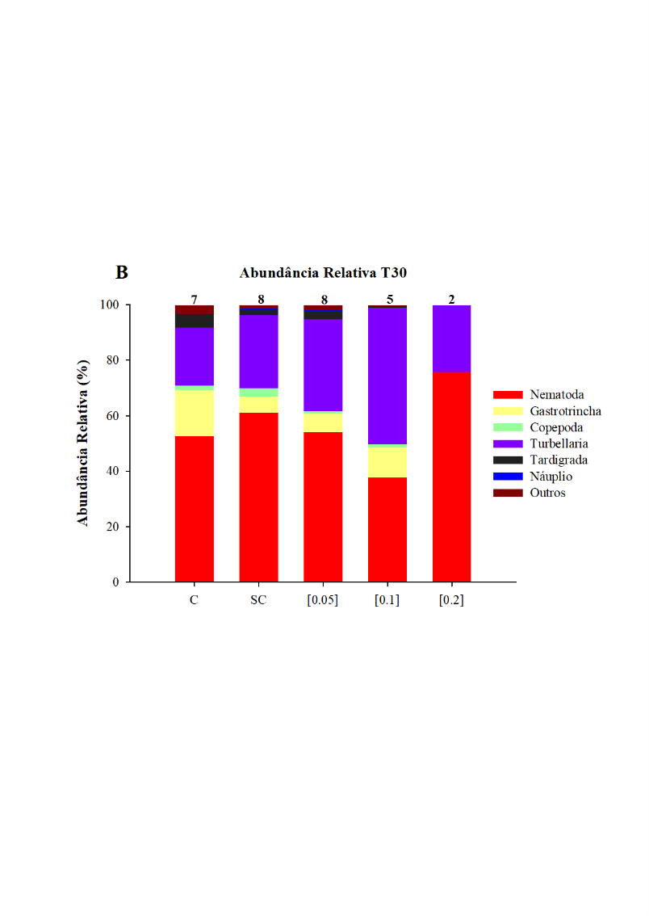

Figura 2. Abundância Relativa (%) dos taxa da meiofauna encontrados em diferentes concentrações de mistura de óleo (C, CS, 0.05, 0.1 e 0.2 µg ml-1) durante o T15 (painel A) e T30 (painel B). Números acima de cada coluna representam número de taxa encontrada em cada tratamento.

**CONCLUSÕES**

Observou-se que os HPA’s possuem efeitos deletérios sobre as densidades e riqueza da meiofauna;Destaca-se que o potencial ecotoxicológico dos contaminantes é aumentado em decorrência de sua persistência a longo prazo;

Por fim, sugere-se que mais estudos sejam realizados com os demais estressores ambientais que acometem a meiofauna, bem como a sinergia entre os seus efeitos.

**REFERÊNCIAS**

|  |
| --- |
|  |

Baguley, J. G., Montagna, P. A., Cooksey, C., Hyland, J. L., Bang, H. W., Morrison, C., Kamikawa, A., Bennetts (2015). Community response of deep-sea soft-sediment metazoan meiofauna to the Deepwater Horizon blowout and oil spill. *Marine Ecology Progress Series*, *528*, 127–140.

Bongers, T., & Bongers, M. (1998). Functional diversity of nematodes. *Applied Soil Ecology*, *10*(3), 239–251.

Bonsdorff, E. (1981). The Antonio Gramsci oil spill impact on the littoral and benthic ecosystems. *Marine Pollution Bulletin*, *12*(9), 301–305.

Cerniglia, Carl E. Biodegradation of polycyclic aromatic hydrocarbons. Current opinion in biotechnology, v. 4, n. 3, p. 331-338, 1993.

Danovaro, Roberto *et al.* Exponential decline of deep-sea ecosystem functioning linked to benthic biodiversity loss. Current Biology, 2008. v. 18, n. 1, p. 1–8.

Gingold, Ruth; Moens, Tom; Rocha-Olivares, Axayácatl. Assessing the response of nematode communities to climate change-driven warming: a microcosm experiment. PLoS One, v. 8, n. 6, p. e66653, 2013.

Gray, J. S., & Rieger, R. M. (1971). A quantitative study of the meiofauna of an exposed sandy beach, at Robin Hood’s Bay, Yorkshire. *Journal of the Marine Biological Association of the United Kingdom*, *51*(1), 1–19.

Lindgren, J. F., Hassellöv, I.-M., & Dahllöf, I. (2012). Meiofaunal and bacterial community response to diesel additions in a microcosm study. *Marine Pollution Bulletin*, *64*(3), 595–601.

Monteiro, L. *et al.* Effects of the water-soluble fraction of a crude oil on freshwater meiofauna and nematode assemblages. *Ecotoxicology and environmental safety*, 2019. v. 176, p. 186–195

Rigét, F., Vorkamp, K., Bossi, R., Sonne, C(2016). Twenty years of monitoring of persistent organic pollutants in Greenland biota. A review. *Environmental Pollution*, *217*, 114–123.

Schratzberger, M., & Ingels, J. (2017). Meiofauna matters: the roles of meiofauna in benthic ecosystems. *Journal of Experimental Marine Biology and Ecology*, *502*, 12–25.

Vafeiadou, A.-M., Bretaña, B. L. P., Van Colen, C., Dos Santos, G. A. P., & Moens, T. (2018). Global warming-induced temperature effects to intertidal tropical and temperate meiobenthic communities. *Marine Environmental Research*, *142*, 163–177.

Zeppilli, D. *et al.* Is the meiofauna a good indicator for climate change and anthropogenic impacts? Marine Biodiversity, 2015. v. 45, p. 505–535.